Отчет по проекту.

Предмет: программирование.

Отчет подготовил:

Скрутелев Егор

Студент группы

К3140

За время работы над проектом мною были пройдены и изучены следующие темы:

1. Мною было выполнено личное задание. Оно заключалось в написании базы данных на языке SQL с последующим подключением к ней XML схемы: 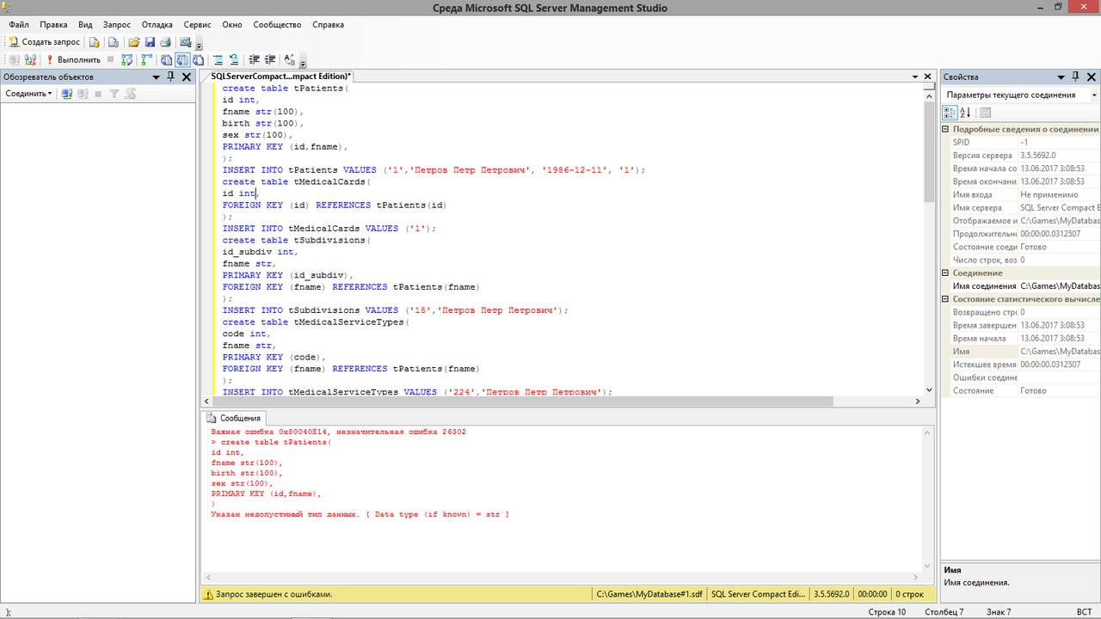

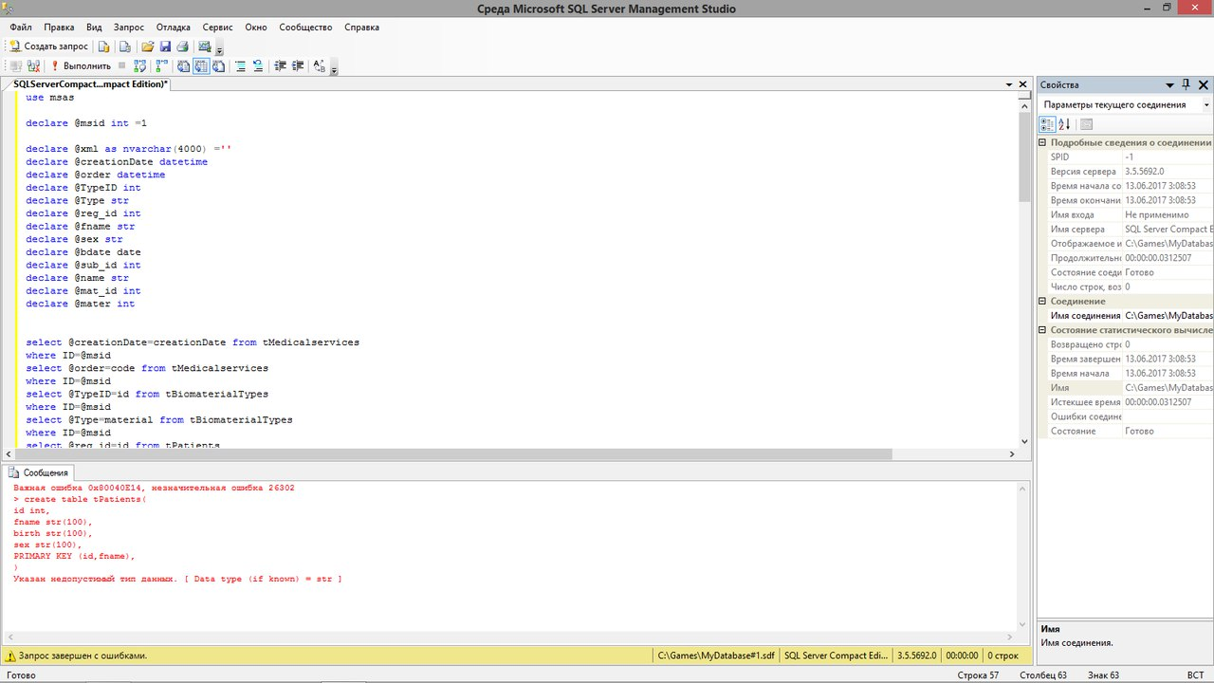

1. Мною был пройдем теоретический материал по BOOSTTRAP аналогичный представленному в технической документации

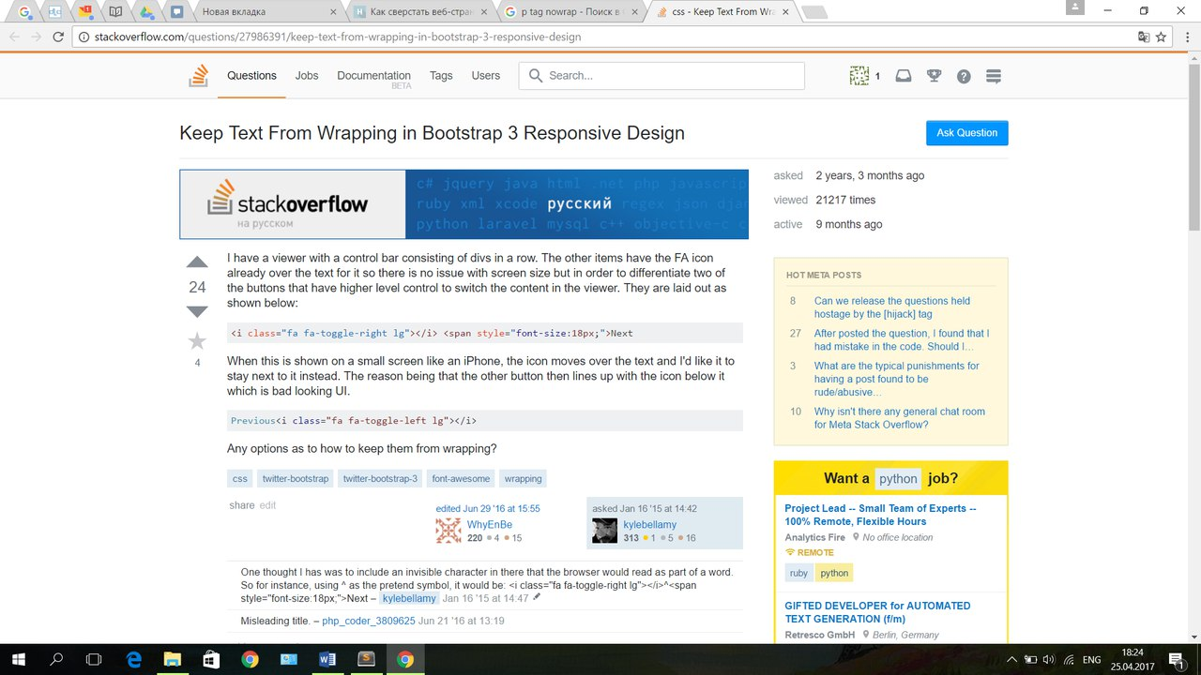

1. Так же мною был пройдет теоретический материал с примерами по HIBERNATE (см приложенные материалы)

На основе всего выше сказанного, я делаю вывод, что стажировка проходит для меня в очень позитивном ключе. На данный момент я продолжаю посещать занятия и выполнять задания.